MANUAL DE USO Y MANTENIMIENTO
INSTALACIÓN ELÉCTRICA EN BAJA TENSIÓN PARA MODIFICACIÓN DE INSTALACIONES EN UN TALLER DE REPARACIÓN DE VEHÍCULOS

TITULAR: | CONSTRUCCIONES JUST SA
Emplazamiento: | AVENIDA LLAURADOR, 31-5, 1º 2 - 46780 OLIVA (VALENCIA)

CONSEJOS PARA UNA MEJOR UTILIZACIÓN DE SU INSTALACIÓN
1- Antes de efectuar su póliza de abono (contrato) con la Cía. Suministradora, asesórese con el Instalador electricista Autorizado, la propia Compañía o profesional competente para elegir la tarifa y potencia más conveniente para usted. | 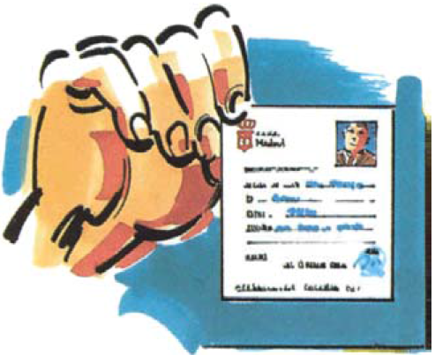
2- Si se le dispara el IAD (interruptor automático diferencial) en el cuadro general de mando y protección, actúe de la forma siguiente:  a) Desconecte todos los PIAS y conecte el IAD.  b) Vaya conectando uno a uno todos los PIAS y el circuito que le haga disparar nuevamente el IAD es donde existe la avería. En este caso, desconecte los aparatos y lámparas de dicho circuito, y vuelva a accionar el PIA. Si no se dispara, la avería es de los aparatos. Si se dispara nuevamente tiene avería en este circuito, por lo que tendrá que avisar a su Instalador Autorizado. | 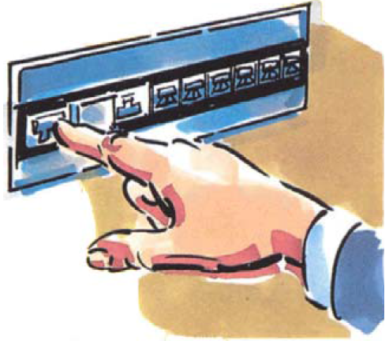
3.- Si se le dispara un PIA (pequeño interruptor automático) en el cuadro general de mando y protección, puede ser debido a estos dos casos.
a) Que el circuito que protege dicho PIA está sobrecargado, en cuyo caso deberá ir desconectando aparatos o lámparas, hasta conseguir reponer de nuevo el citado PIA.
b) Que en el circuito o en los aparatos y lámparas conectados a él, se haya producido un cortocircuito.
Proceda como en el caso anterior (3b), para ver si dicha avería es de algún aparato o de la instalación. Deje desconectado dicho PIA y funcione con el resto de la instalación.
4-. Compruebe con periodicidad (una vez al año por lo menos) y por medio de su Instalador Autorizado la red de tierra de su vivienda o local. | 
5-. Compruebe con periodicidad (una vez al mes por lo menos) su IAD. Pulse el botón de prueba y si no dispara es que está averiado, por tanto, no está usted protegido contra derivaciones. Avise a su Instalador Autorizado.
6-. Manipule todos los aparatos eléctricos, incluso el teléfono, SIEMPRE con las manos secas y evite estar descalzo o con los pies húmedos.
Y NUNCA los manipule cuando esté en el baño o bajo la ducha.
¡El agua es conductora de la electricidad!
Si hay un fallo eléctrico en la instalación o en el aparato utilizado, usted corre el riesgo de electrocutarse. Ojo con las radios, secadores de pelo, aparatos de calor al borde de la bañera: pueden caerse al agua y electrocutarse.
7-. Compruebe las canalizaciones eléctricas empotradas antes de taladrar una pared o el techo.  Puede electrocutarse al atravesar una canalización con la taladradora. | 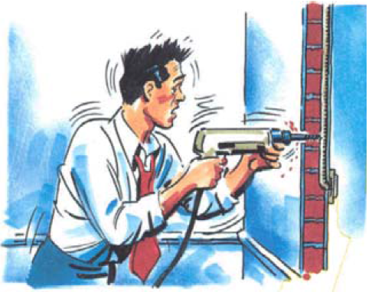
8-. En el caso de manipular algún aparato eléctrico, desconecte previamente el IAD del cuadro general y compruebe SIEMPRE que no existe tensión. | 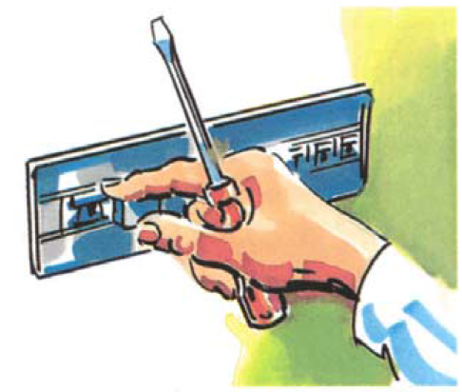
9-. No usar nunca aparatos eléctricos con cables pelados, clavijas y enchufes rotos, etc.
10-. No hacer varias conexiones en un mismo enchufe (no utilizar ladrones o clavijas múltiples). | 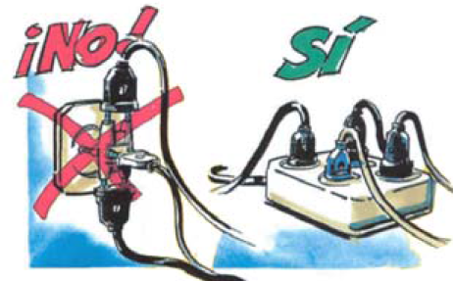
11-. No deje aparatos eléctricos conectados al alcance de los niños y procure tapar los enchufes a los que tenga acceso. | 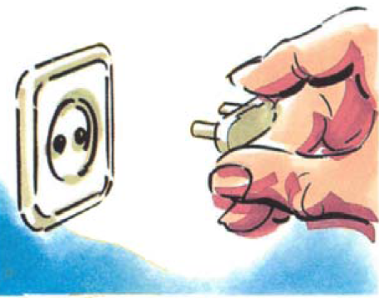
12-. Abstenerse de intervenir en su instalación para modificarla. Si son necesarias modificaciones, éstas deberán, ser efectuadas por un instalador autorizado. | 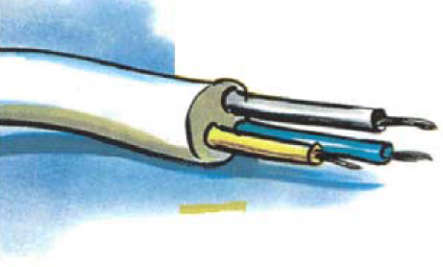
13-. Si un receptor (electrodoméstico, maquinaria, etc) le da "calambre" es porque hay derivación de corriente de los hilos conductores o en algún elemento metálico del electrodoméstico. Normalmente se Dispara el Diferencial.
Localizar el aparato o parte de la instalación donde se produce y aislar debidamente al contacto con la parte metálica.
Para ello debe llamar al Instalador Autorizado para que localice la fuga.
14-. Al desconectar los aparatos no tire del cordón o hilo, sino de la clavija. | 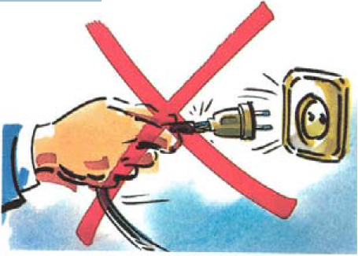
15-. No se puede enchufar cualquier aparato en cualquier toma de corriente. Cada aparato tiene su potencia. Como cada toma de corriente tiene la suya. En caso de duda, consulte con su Instalador Autorizado y adecúe los aparatos a enchufar con las tomas. Si la potencia del Aparato es superior a los Amperios que permite enchufar la toma de corriente, puede quemarse la base del enchufe, la clavija e incluso la instalación.

